Presse-Information Nr. 281 Langfassung 5983 Zeichen

Winterreifen vom Schneematschspezialisten Nokian erfüllen härteste Anforderungen

Für deutsche Winter und hohe Sicherheit optimiert

Mit mehr als 75 Jahren Erfahrung in der Winterreifenentwicklung ist Nokian Tyres aus Finnland nach eigenen Angaben der weltweit führende Winterreifenspezialist für nordische Bedingungen. „Durch die strengen Winter des Nordens mit viel Schnee, glattem Eis und starker Kälte sowie Tests unter härtesten Bedingungen 300 Kilometer nördlich des Polarkreises in Lappland erfüllen Nokian-Reifen extreme Anforderungen und siegen seit Jahrzehnten immer wieder in den Tests der Automobilclubs und Zeitschriften“, erklärt Teppo Huovila, Vice President Forschung & Entwicklung von Nokian Tyres. „Unsere Fahrdynamik-Ingenieure konstruieren so die besten Winterreifen der Welt für nordische Verhältnisse, deshalb bieten sie zusätzliche Sicherheitsreserven bei milderem Klima.
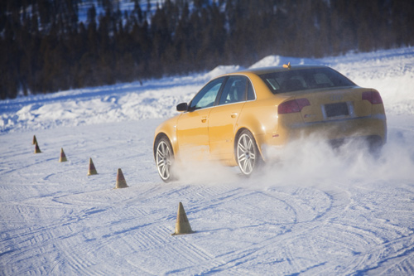
Für deutsche Winter mit sich schnell änderndem Wetter und wärmeren Temperaturen sowie höheren Geschwindigkeiten als in Skandinavien haben wir spezielle, andere Reifenmodelle wie den grünen Nokian WR G2 entwickelt, die besonders große Sicherheit bei Schneematsch, Schnee, Eis, Nässe und Trockenheit bringen“, beschreibt Huovila die Stärken seiner in Deutschland erhältlichen Produkte. „Die für die Bedürfnisse der deutschen Autofahrer optimierten, innovativen Reifenmodelle bieten bessere Leistungen bei der hiesigen, milderen Witterung als die für das kältere, nordische Klima entwickelten Typen und geben außerdem auch das beruhigende Mehr an Sicherheit aufgrund unserer besonderen Expertise genauso wie die nordischen Typen. Ferner verbrauchen sie nur wenig Kraftstoff und sind umweltfreundlich.“
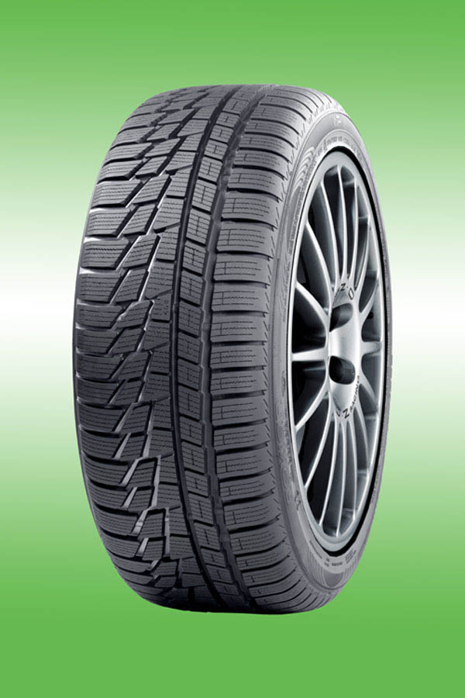
Schneematsch-Aquaplaning ist am gefährlichsten
Schneematsch bedeutet Gefahr und kommt häufig vor. Rutschiger Schnee verwandelt sich durch schnelle Temperatursteigerungen in tückischen Schneematsch, Streusalz und Autos bringen den Schnee zum Schmelzen und verwandeln ihn in Matsch. Dann droht Schneematsch-Aquaplaning, die gefährlichste Fahrsituation im Winter. Schon gewöhnliches Aquaplaning heißt Gefahr, aber Schneematsch-Aquaplaning ist noch gefährlicher. Der schmelzende Schnee, Wasser auf der Oberfläche und das noch hinzukommende Eis bereiten auch einem geübten Fahrer größte Schwierigkeiten, weil der Reifen auf den Rutschbahnen den Kontakt mit der Straße verliert und das Auto sich nicht mehr lenken lässt. Bei Schneematsch liegt das Risiko tödlicher Unfälle 4,9 mal höher als auf trockenen Straßen, ergab eine Untersuchung der Tampere University of Technology 2008.
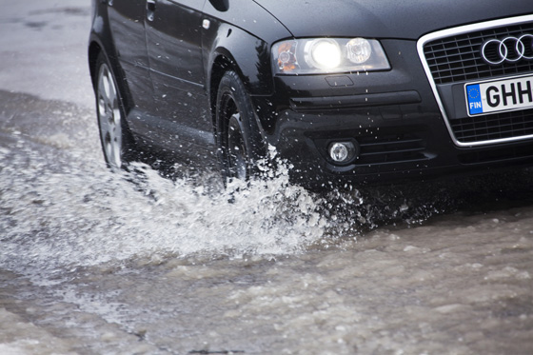
Gerade der letzte Winter hat gezeigt, dass schneebedeckte Straßen und sich schnell ändernde Bedingungen immer öfter in Deutschland zum Normalzustand werden und zahlreiche Unfälle verursachen. Das Winterwetter brachte starke Schneefälle, und es war kalt. Rekordschneemengen wurden gemessen wie mit 49 Zentimetern in Boizenburg/Elbe am 30.1. und sogar in Berlin mit 38 Zentimetern am 13.2. und in Hamburg mit 31 Zentimetern am 15.2.. Wochenlang lag eine geschlossene Schneedecke auf den Fahrbahnen, an 59 Tagen war Berlin ununterbrochen schneebedeckt vom 30. Dezember bis zum 26. Februar. Das stellte härteste Anforderungen an die Reifen, die nicht alle erfüllten. Die Folge: ein gewaltiges Verkehrschaos in großen Teilen Deutschlands. Kilometerlange Staus auf den Autobahnen, Vollsperrungen, nicht mehr vorankommende Autos, in Schneeverwehungen steckengebliebene Wagen, schwere Unfälle mit Verletzten und Toten.
Dann stiegen die Temperaturen wieder über null Grad, und gefährlicher Schneematsch erhöhte noch mehr das Risiko. Durch Schneematsch-Aquaplaning gerieten Autos ins Schleudern und rutschten von der glatten Fahrbahn oder konnten nicht mehr rechtzeitig bremsen – tausende Unfälle ereigneten sich. Der Wechsel von Schnee zu Schneematsch wiederholte sich öfter.
Einzigartige Schneematsch-Tests verbessern die Reifen immer weiter
„Als Pionier der Schneematsch-Tests führt Nokian Tyres seit 15 Jahren Schneematsch-Aquaplaning-Versuche durch und besitzt als einziger Reifenhersteller eine einzigartige Teststrecke, wo die Auswirkungen von Schneematsch-Aquaplaning sowohl längs als auch quer unter kontrollierten Versuchsbedingungen getestet werden“, weiß Matti Morri, Leiter des technischen Kundendienstes. „Dafür haben unsere Ingenieure eine exakte Prüf-Methodik entwickelt. Hier verfügen wir über riesige Schneemassen, die wir dann im Frühjahr auf den Fahrbahnen gezielt schmelzen lassen. Obwohl wir schon die Vorreiter der Branche sind, können wir jedes Jahr durch viele Versuche unsere Reifen immer weiter verbessern.“
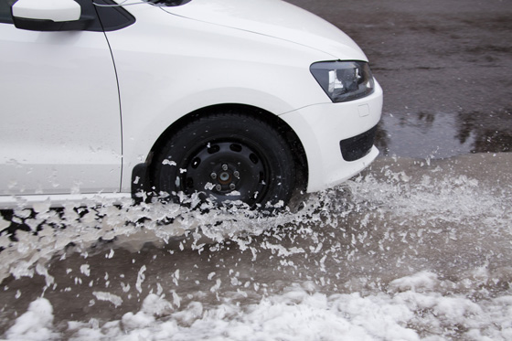
Besonders für starken Schneematsch-Aquaplaning-Schutz wurde der grüne Premium-Winterreifen Nokian WR G2 optimiert, so die Experten aus Finnland. Außerdem spart der Schneematschspezialist auch noch kräftig Sprit durch geringeren Rollwiderstand, nämlich sogar einen halben Liter je 100 Kilometer, argumentieren die nordischen Ingenieure. Ohne krebserregende PAK-Öle wird die Gummimischung produziert, dafür mit dem Naturprodukt Rapsöl und Silica.
„Empfehlenswert“ ist der umweltfreundliche Nokian WR G2 gemäß der Test-Urteile des ADAC, von „auto motor und sport“, „Auto“ und „sport auto“. Sein Größensortiment bietet mit 67 Größen das umfangreichste Winterreifenprogramm im Handel von 14 Zoll der Geschwindigkeitskategorie T bis zu 20 Zoll-W-Reifen mit 270 km/h Spitze.
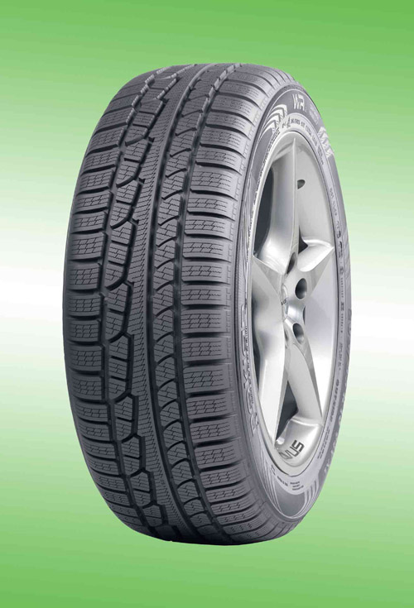
Für SUVs gibt es eine spezielle Version: den Nokian WR G2 SUV, ebenfalls grüner Schneematschspezialist und sicher bei jeder Witterung auf matschiger, vereister, trockener, nasser Fahrbahn, charakterisieren die Finnen seine Stärken.
Pionier der Umweltfreundlichkeit
„Nokian Tyres ist auch der Pionier der Umweltfreundlichkeit“, zeigt sich Präsident und CEO Kim Gran stolz. „Wir waren weltweit der erste Reifenhersteller, der vollständig auf den Einsatz von schädlichen PAK-Ölen verzichtet hat. Finnische Reifen mit grünem Herz, die den Kraftstoffverbrauch deutlich senken, weil sie extrem niedrigen Rollwiderstand bieten.“
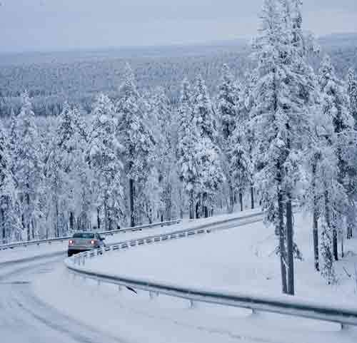
Nokian Reifen GmbH
Tel.: 0911/52 755 0
Fax: 0911/52 755 29
E-Mail: klaus.deussing@nokiantyres.com
www.nokiantyres.de
Neuwieder Straße 14
90411 Nürnberg

Fotos

Nokian Foto 206 Bildunterschrift:
Durch Tests unter härtesten Bedingungen erfüllen Nokian-Reifen extreme Anforderungen Foto: Nokian Tyres

Nokian Foto 121 zeigt: Produktfoto Nokian WR G2 Reifen auf Felge, Profil gut sichtbar vor grünem Hintergrund. Bildunterschrift:
Sicher vor Schneematsch-Aquaplaning schützt der grüne Winterreifen Nokian WR G2 und spart dabei noch kräftig Sprit Foto: Nokian Tyres

Nokian Foto 207 zeigt: Auto fährt schnell durch Schneematsch, Schneematsch spritzt eindrucksvoll zur Seite. Bildunterschrift:
Schneematsch-Aquaplaning ist sehr gefährlich, weil der Reifen den Kontakt mit der Straße verliert und das Auto sich nicht mehr lenken lässt Foto: Nokian Tyres

Nokian Foto 208 zeigt: Auto fährt schnell durch Schneematsch, Schneematsch spritzt eindrucksvoll zur Seite. Bildunterschrift:
Durch einzigartige Schneematsch-Tests verbessert Nokian seine Reifen immer weiter Foto: Nokian Tyres

Nokian Foto 132 zeigt: Produktfoto Nokian WR G2 SUV Reifen auf Felge, Profil gut sichtbar. Bildunterschrift:
Der umweltfreundliche SUV-Winterreifen Nokian WR G2 SUV fährt sicher bei jeder Witterung Foto: Nokian Tyres

Nokian Foto 138 zeigt: schneebedeckte Straße mit Auto in weiter Schneelandschaft mit schneebedeckten Tannen. Bildunterschrift:
Bei extremen Straßenverhältnissen werden Nokian-Reifen entwickelt Foto: Nokian Tyres

Foto-Download-Links 300 dpi-jpg-Dateien:
http://www.nokiantyres.com/NokianWRG2
http://www.nokiantyres.com/NokianWRG2SUV

Video
Video-Download-Links:
http://www.nokiantyres.com/NokianWRG2
http://www.nokiantyres.com/NokianWRG2SUV

Redaktion: Dr. Falk Köhler

Beleg-Exemplar erfreut

Quellen:

Zum Winter 2009/2010: Deutscher Wetterdienst
http://www.dwd.de/sid_bvLhMgXBQt312gv2JjCjKQ26LZMMnLNV0bm7xn9cbqxcYG9g4pHT!-268990896!-529229274!1281398721348/bvbw/appmanager/bvbw/dwdwwwDesktop?_nfpb=true&_pageLabel=dwdwww_menu2_presse&T98029gsbDocumentPath=Content%2FPresse%2FPressemitteilungen%2F2010%2F20100226__Deutschlandwetter__Winter__2009__2010__news.html

ADAC Winterreifentest 2009: ADACmotorwelt, Heft 10, Oktober 2009

auto motor und sport, Heft 21, 24. September 2009

Auto, Nr. 24, 28.10.2009

sport auto, Nr. 11, 1.11.2009

Nokian Tyres
Aufgrund des strengen nordischen Wetters ist Nokian Tyres aus Finnland einer der weltweit führenden Winterreifenspezialisten und vielfacher Testsieger mit über 70 Jahren Erfahrung. Entwickelt und getestet bei schwierigen, rauen Straßenverhältnissen in Finnland sollen Nokian-Winter- und Sommerreifen hohe Qualität und große Sicherheit bieten. Die Marke Nokian steht für umweltfreundliche Premium-Reifen nur mit unschädlichen niedrigaromatischen Ölen. Selbst im Krisenjahr 2009 erzielte das Unternehmen ein solides Ergebnis und einen besseren Cash Flow in einem schwierigen Markt. Der Netto-Umsatz von Nokian Tyres betrug 798,5 Mio. Euro in 2009 gegenüber 1080,9 Mio. Euro im Vorjahr, war also 26,1 Prozent niedriger. Der Gewinn vor Steuern erreichte 102 Mio. Euro (247 Mio. Euro). Der Cash Flow aus dem operativen Geschäft stieg auf 123,1 Mio. Euro (9,5 Mio. Euro). Die große Profitabilität des Reifenherstellers macht auch die Untersuchung des „manager magazins“ deutlich: Nokian Tyres ist das profitabelste Unternehmen der gesamten Automobilbranche. In Skandinavien und Russland besitzt die hochwertige Marke einen großen Bekanntheitsgrad und eine gute Reputation.
www.nokiantyres.de

Pressekontakt:
Dr. Falk Köhler PR
Dr. Falk Köhler
Tel.: 040 / 54 73 12 12
Fax: 040 / 54 73 12 22
E-Mail: Dr.Falk.Koehler@Dr-Falk-Koehler.de
www.Dr-Falk-Koehler.de
Ödenweg 59
22397 Hamburg
Germany

Weitere Informationen:

Direkt-Kontakt Nokian Reifen GmbH:
Prokurist Klaus Deussing, Tel.: 0911 / 52 755 0
Product Development Manager Sven Dittmann Dipl.-Ing., Tel.: 08143 / 444 850
www.nokiantyres.de

Direkt-Kontakt Nokian Tyres plc:
Vice President Forschung & Entwicklung Teppo Huovila, Tel.: +358 10 401 7701
Business Manager Petri Niemi, Tel.: +358 10 401 7646
www.nokiantyres.com

Die E-Mail-Adressen dieser Ansprechpartner lauten jeweils: Vorname.Nachname@nokiantyres.com

